Меню по СанПиНу 2.3\2.4.3590-20
Приготавливаемых блюд.Возрастная категория 7-11 лет

Прием пищи | Наименование блюда | Вес блюда | Пищевые вещества |  |  | Энергетическая ценность | № рецептуры
 |  |  | Белки | Жиры | Углеводы
Неделя 1  День 4  11.03.2021 | 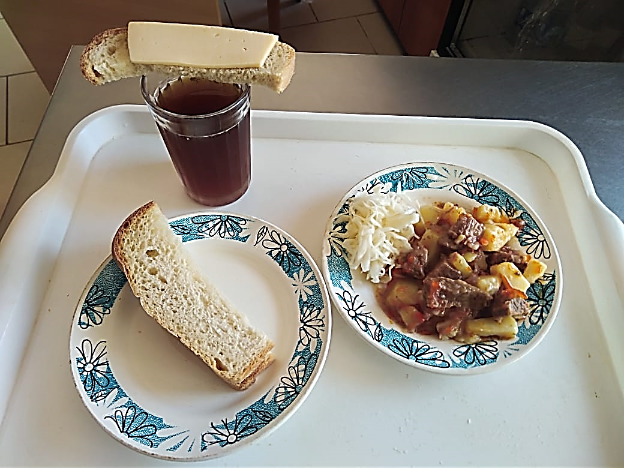
Горячий  Завтрак | Рагу из говядины | 175 | 9,80 | 17,48 | 15,73 | 345,60 | 263
 | Хлеб пшеничный | 40 | 2,64 | 0,2 | 14,00 | 78,00 | Н
 | Компот из смеси сухофруктов | 200 | 0,66 | 0,09 | 32,01 | 75,82 | 349
 | Бутерброд с сыром | 31 | 3,70 | 5,30 | 9,48 | 76,88 | 3
 | Овощи соленые | 40 | 0,28 | 0,04 | 0,76 | 4,8 | 71
Итого за день |  |  | 17,08 | 23,11 | 71,98 | 581,1

